​JESUS​ ​FLORENTINO​ ​JAUREGUI​ ​BEJARANO
EDAD:​ ​44​ ​AÑOS
LUGAR​ ​DE​ ​RESIDENCIA​ ​SANTA CATARINA NUEVO LEON
NUMERO​ ​DE​ ​TELEFONO:​ ​713​ ​11​ ​74​ ​250
DISPONIBILIDAD​ ​PARA​ ​VIAJAR:​ ​SI
ESTADO​ ​CIVIL​ ​CASADO
ESTUDIOS PREPARATORIA
Experiencia​ ​en​ ​fibra​ ​de​ ​vidrio:​ ​20​ ​años​ ​y​ ​supervisión​ ​de​ ​gente​ ​y​ ​capacitación​ ​de​ ​la misma

Labores​ ​realizadas:
- AREA DE LABORATORIO :
- Toma de tiempos de gel de resina y gelcoats y fibra de vidrio de cada lote de materia prima y temperatura ambiente y checar con hojas de especificación de provedor también checar tiempo de gel con cargas para ver cuánto se tiene de variación y cuanto nos prolonga el tiempo de gelado y el tiempo de gel después de esto se hacen los procedimientos para hacer las formulaciones requeridas y pasarlas a el área de producción y checar con el personal a cargo y capacitar al personal de área de producción para los nuevos requerimientos y se haga la producción según las especificaciones de cada cliente y siguiendo las especificaciones
- AREA DE PRODUCION Y MOLDES Y MATRICES :
- hacer especificaciones de las horas hombres de tiempos y movimientos y tiempos de gel o tiempos muertos que se tienen en el área de producción y moldes y matrices y hacer ajustes en las partes operativas e ir disminuyendo tiempos tanto en producción y en área de moldes y matrices
- Distintas áreas control de calidad:
- Control​ ​de​ ​calidad ​de​​ ​la​ ​materia​ ​prima que llega y control de calidad en el producto terminado listo para entregar al cliente interactuar con las distintas área que se tienen en una empresa ​ ​desde que inicia un producto nuevo hasta su entrega con el cliente siguiendo las especificaciones requeridas de cada cliente
- Llevando las especificaciones de los lotes materiales y los lotes de piezas o números de serie y fechas de producción
- Área de almacén:
- coordinación con el almacén para hacer los pedidos de materia prima con tiempo y con la calidad requerida de cada especificación y tenerlo en tiempo y forma en plata

Experiencia:
​ Hacer​ ​ moldes​ ​ de​ ​ ​fibra ​ de​​ vidrio reforzados con metal o madera según se requiera,​ ​ caucho​ ​​de ​ ​silicón,​​ yeso ​convencional,​ ​dental,
​Madera,​ ​metal,​ ​cartón,​ ​
​Preparación ​ ​de​ ​matrices​ según especificaciones y planos:
En madera, fibra de vidrio, metal, terminado de matriz ​pintado​ ​ con​​ Praimer​ ​ y​ ​ pinturas​ ​ como​ ​ lacas ​automotivas​ ​y​ ​esmaltes​ ​al​ ​alto​ ​brillo​ ​o​ ​mate​ ​dependiendo​ ​la​ ​calidad​ ​del​ ​modelo
Conocimiento​ ​en​ ​resinas​ ​poliéster, ​vinil éster​ ​y​ ​epóxicas​ ​y​ ​contra​ ​incendios
Conocimiento​ ​de​ ​máquina​ ​de​ ​aspersión​ ​o​ ​chopper​ ​y​ ​gelcoteras​ y​ ​ mantenimiento​de​ ​las​ ​mismas​ ​cambio​ ​de​ ​refacciones
Manejo​ ​de​ herramientas
​ ​Para​ ​soldar​ ​autógena, ​ eléctrica,​ ​ taladros,​ ​ esmeriladoras,​ mezcladoras,​ ​máquinas ​​de​ ​banco​ ​para​ ​corte​ ​de​ ​madera​ ​y ​ caladoras,​ esmeriladoras​ ​de​ ​banco.
Conocimiento ​ de​ ​ carpintería​ ​ y​ ​ soldadura​ ​ ​autógena ​ y​​ eléctrica​ ​​mantenimiento de​ ​máquinas​ ​neumáticas​ ​e​ ​instalaciones​ ​neumáticas​ ​y​ ​electricidad

Conocimiento​ ​en​ ​computadora​ ​impresoras​ ​y​ ​los​ ​paquetes​ ​de​ ​Excel,​ ​PowerPoint, Word,​ ​Outlook.
Interpretación​ ​de​ ​planos
Fabricación​ ​en​ ​fibra​ ​de​ ​vidrio
Maceteros,​ ​toboganes,​ ​domos,​ ​cubiertas​ ​para​ ​ácidos, modelos para albercas de fibra de vidrio y albercas,​ piezas​ ​ automotrices​ ​ como​
Alerones​ ​spoilers​ ​colas​ ​de​ ​pato​ ​frentes​ ​de​ ​tráiler​ ​y​ ​modificaciones automotrices ​ arbotantes,​ ​ viguetas​ ​ en​ ​ fibra​ ​ de​ ​ vidrio​ ​ imitación​ ​ madera, celosías,​tinas​ ​de​ ​hidromasajes
Lavabos​ ​con​ ​gel​ ​coats​ ​y​ ​lavabos​ ​traslucidos albercas de fibra de vidrio piezas para equipos dentales en fibra de vidrio
Placas​ ​para​ ​baños​ ​en​ ​hoteles y​ ​placas​ ​para​ ​cocina​ ​de​ ​distintos​ ​grano​ ​de​ ​colores​ ​de​ ​mármol​ ​combinados​ ​con resinas​ ​poliésteres
Fabricación​ ​de​ ​fibra​ ​de​ ​vidrio​ ​combinada​ ​con​ ​concreto​ ​polimérico
Tapas​ ​para​ ​registros​ ​de​ ​Telmex,​ ​Telnor,​ ​registros​ ​de​ ​varias​ ​medidas​ ​para colocación​ ​de​ fibra​ ​​óptica,​ ​fachadas ​​combinadas​ ​con ​ ​granos ​ de​ ​ mármol​ ​ y​ ​ ónix​ o​ ​hechas​ ​de​ ​fibra​ ​de​ ​vidrio​ ​con​ ​gelcoat ​ y​ ​ concreto​ ​ polimérico, válvulas​ ​ ​para gas, registros​ ​de​ ​aguas​ ​pluviales,​ ​tapas​ ​para​ ​Comisión​ ​de​ ​Luz​ ​y​ ​Fuerza.
Puestos​ ​ocupados:
- Supervisor​ ​en​ ​áreas​ ​de​ ​producción
- Procedimientos​ ​de​ ​control​ ​de​ ​calidad​ ​y​ ​de​ ​producción​ ​y​ ​costos​ ​del​ ​producto
- Procedimientos​ ​de​ ​seguridad​ ​e​ ​higiene​ ​y​ ​capacitación​ ​de​ ​la​ gente​ ​ ​ante ​​siniestros manejo​ ​de​ ​resinas​ ​y​ ​peróxidos​ ​orgánicos
- Supervisor​ ​en​ ​área​ ​de​ ​entregas​ ​y​ ​producto​ ​terminado
- Control​ ​de​ ​calidad​ ​certificación​ ​ISO​ ​9000
- Supervisor​ ​en​ ​área​ ​de​ ​producto​ ​terminado
- Supervisor​ ​en​ ​área​ ​de​ ​diseño​ ​moldes​ ​y​ ​matrices
- Supervisor​ ​en​ ​área​ ​de​ ​laboratorio​ ​tiempos​ ​y​ ​movimientos​ ​de​ ​producción
- Desarrollo​ ​de​ ​procesos​ ​en​ ​laboratorio​ ​y​ ​pasarlos​ ​a​ ​área​ ​de​ ​producción​ ​y capacitación​ ​de​ ​personal
- Capacitación​ ​de​ ​personal​ ​de​ ​moldes​ ​y​ ​matrices​ ​laboratorio,​ ​producción almacén.
- Encargado​ ​de​ ​compras​ ​de​ ​materias​ ​primas​ ​e​ ​inventarios​ ​de​ ​material
- Encargado​ ​de​ ​asistencias​ ​y​ ​autorización​ ​de​ ​tiempos​ ​extras
- Acostumbrado​ ​a​ ​trabajar​ ​bajo​ ​presión​ ​y​ ​a​ ​trabajar​ ​grandes​ ​volúmenes​ ​de producción
EXPERIENCIA LABORAL
PRODUCTOS​ ​POLÍMEROS​ ​S​ ​A​ ​DE​ ​CV, ​Querétaro ​ ​1997​ ​AL​ ​2008
Esta​ ​empresa​ ​se​ ​dedicó​ ​a​ ​trabajar​ ​fibra​ ​de​ ​vidrio​ ​y​ ​concreto​ ​polimérico​ ​y​ ​lavabos áreas​ ​que​he​ ​ocupado
En​ ​las​ ​áreas​ ​de​ ​moldes​ ​y​ ​matrices​ ​y​ ​moldes, laboratorio, almacén​ ​de​ ​materiales​ ​e​ ​inventarios​ ​de​ ​productos​ ​terminado​ ​y​ ​materiales
Producción​ ​de​ ​concreto​ ​polimérico, producción​ ​de​ ​lavabos, producción​ ​de​ ​fibra​ ​de​ ​vidrio
Área​ ​de​ ​producto​ ​terminado​ ​y​ ​selección​ ​de​ ​material​ ​control​ ​de​ ​calidad y​ ​área​ ​de​ ​embarques​ ​y​ ​envío​ ​a​ ​clientes​ ​supervisión​ ​de​ ​gente ​ en​ ​ obra​​ instalación​ y​ ​colocación​ ​de​ ​piezas​ ​de​ ​fibra​ ​óptica
EMPRESA​ ​KZA ​2008​ ​AL​ ​2014
Esta​ ​empresa​ ​se​ ​dedica​ ​hacer​ ​lavabos​ ​y​ ​muebles ​ para​ ​ baños​ ​ de​ ​ ​madera combinado​ ​con​ ​cristal​ ​y​ ​muebles​ ​de​ ​ónix​ ​y​ ​mármol
​​Áreas​ ​que​ ​desempeñe​ ​supervisión​ ​de​ ​área​ ​de​ ​moldes​ ​y​ ​matrices, fibra​ ​de​ ​vidrio
- Área​ ​de​ ​producción​ ​de​ ​lavabos
- ​ ​acabado​ ​del​ ​producto ​ ​
- Inventarios​ ​de​ ​material y​ ​producto​ ​terminado
- Selección​ ​del​ ​producto​ ​terminado

ACTUALMENTE TENGO UN NEGOCIO PROPIO
Donde hago labavos de línea europea donde los envio a clientes que tengo en la ciudad de mexico
Y también tinas de baño tipo vitache para mandar a la ciudad de cancun o playa del Carmen
Repaciones par líneas de trailers y pintado de los mismos
Salgo también a realizar trabajos de fibra de vidrio y matrices y moldes a toda la república mexicana
O donde se me requiera

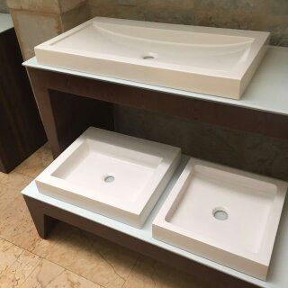
Ilustración 1lavabos de fibra de vidrio
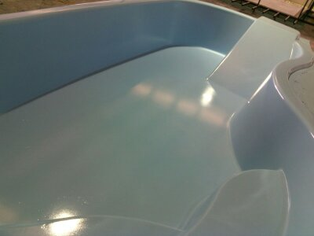

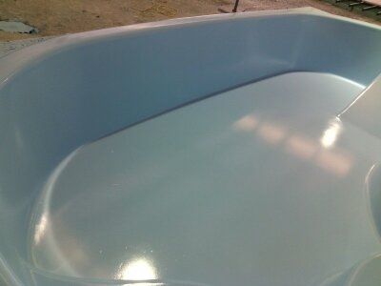

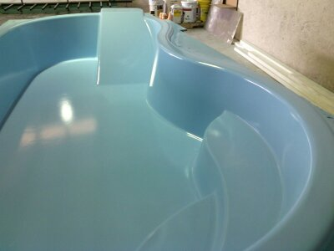
Ilustración 2modelo de albercas de niño

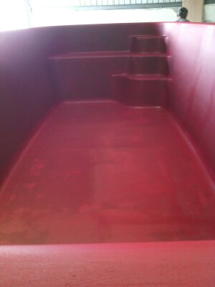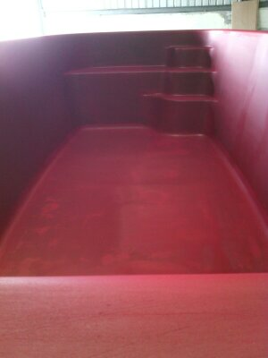
Ilustración 3modelos de albercas

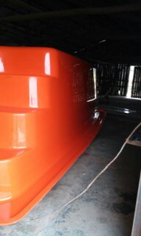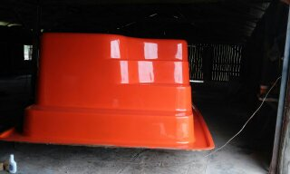
Ilustración 4 moldes de albercas
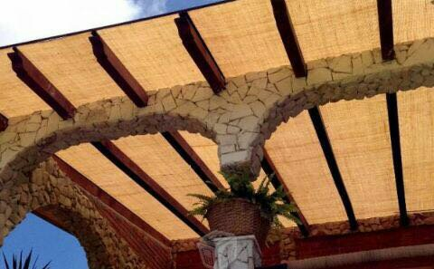

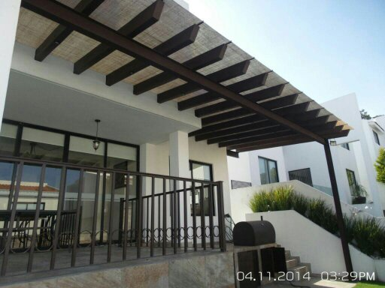
Ilustración 5 fotos de viguetas imitacion madera

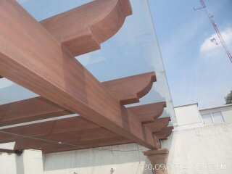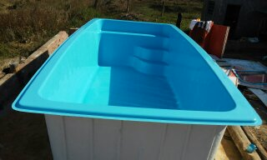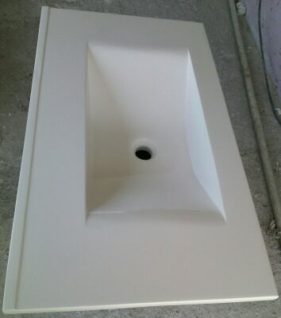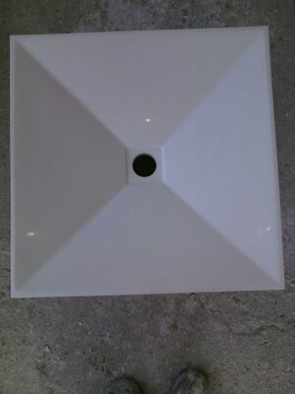
Ilustración 6foto de lavabos

